ANEXO 1. ANÁLISIS DE RIESGO DE DESASTRES
Amenaza por Erosión
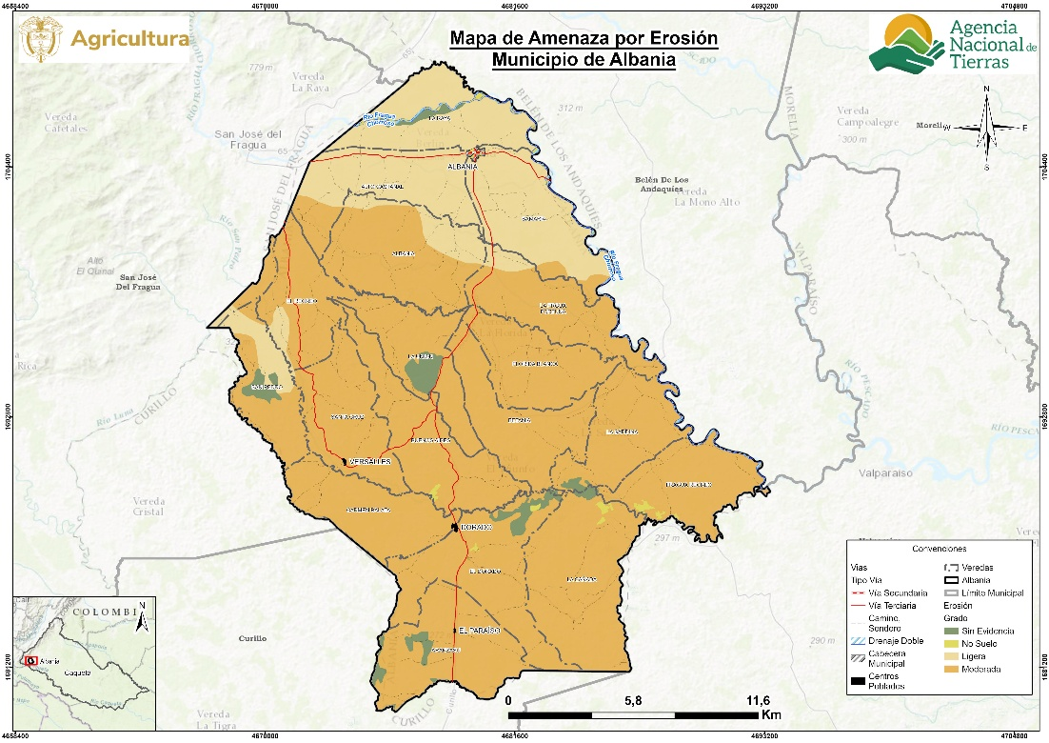
Fuente: Elaboración propia ANT-SUEJE, 2024 con base en IDEAM
Amenaza por Remoción
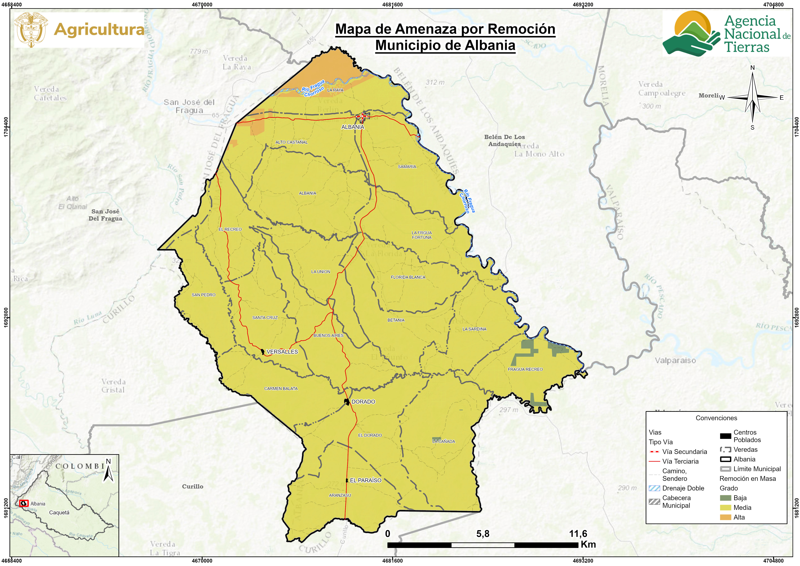
Fuente: Elaboración propia ANT-SUEJE, 2024 con base en SGC

